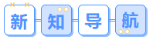
第15讲 圆柱、圆锥、圆台、球的表面积和体积
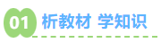
知识点1：圆柱、圆锥、圆台的表面积
1、侧面展开图及侧面积公式
几何体 | 圆柱 | 圆锥 | 圆台
侧面展开图 | 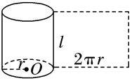 | 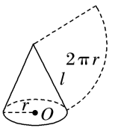 | 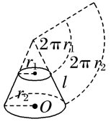
侧面积公式 | S_{圆柱侧}＝2πrl | S_{圆锥侧}＝πrl | S_{圆台侧}＝π(r₁＋r₂)l
2、圆柱、圆锥、圆台的表面积的求解步骤;
解决圆柱、圆锥、圆台的表面积问题，要利用好旋转体的轴截面及侧面展开图，借助平面几何知识，求得所需几何要素，代入公式求解即可，基本步骤如下：
（1）得到空间几何体的平面展开图．
（2）依次求出各个平面图形的面积．
（3）将各平面图形的面积相加．

知识点2：圆柱、圆锥、圆台的体积
1、圆柱、圆锥、圆台的体积公式
几何体 | 体积公式 | 说明
圆柱 |  | 为圆柱的底面积，为圆柱的高
圆锥 |  | 为圆锥的底面积，为圆锥的高
圆台 |  | ，分别为圆台的上、下底面，为圆台的高
2、对圆柱、圆锥、圆台体积公式的认识
（1）等底、等高的两个圆柱的体积相同；
（2）等底、等高的圆锥和圆柱的体积之间的关系可以通过实验得出，等底、等高的圆柱的体积是圆锥的体积的3倍；
（3）圆柱、圆锥、圆台体积公式之间的关系
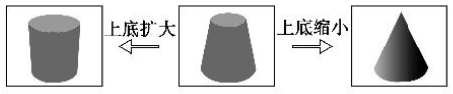
（4）求圆台的体积转化为求圆锥的体积.根据台体的定义进行“补形”，还原为圆锥，采用“大圆锥”减去“小圆锥”的方法求圆台的体积.

知识点3：球的表面积和体积
1、球的体积公式：$\text{V}\text{=}\frac{\text{4}}{\text{3}}\text{π}{\text{R}}^{\text{3}}$
2、球的表面积公式：$\text{S}\text{=4}\text{π}{\text{R}}^{\text{2}}$
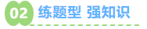

【题型01：圆柱的表面积和体积】
1．（24-25高一下·四川成都·期末）已知圆柱的底面半径为1，体积为，则该圆柱的侧面积为（ ）
A． B． C． D．
【答案】D
【分析】根据圆柱体积公式求出圆柱的高，再代入侧面积公式求解即可.
【详解】设圆柱的高为h，
，解得，
.
故选：D
2．（24-25高一下·广西北海·期末）以周长为32的正方形的一边所在直线为旋转轴，将该正方形旋转一周所得圆柱的侧面积为（ ）
A． B． C． D．
【答案】D
【分析】由题意可得圆柱的底面半径，高，从而可根据侧面展开图是矩形，可求出其侧面积
【详解】以周长为32的正方形的一边所在直线为旋转轴，旋转一周得到的旋转体为圆柱，
其底面半径，高，故其侧面积为.
故选：D.
3．（24-25高一下·湖南衡阳·期末）底面半径为1的圆柱的侧面积是圆柱表面积的，则该圆柱的高为 ．
【答案】
【分析】利用圆柱的表面积公式求解即可.
【详解】设该圆柱的高为，
则该圆柱的侧面积，表面积，
由题意可得，即，解得，
即该圆柱的高为，
故答案为：
4．（24-25高一下·北京西城·期末）已知圆柱形水杯的底面半径为3cm，侧面积为，则水杯的容积约为 ml．（精确到1ml，水杯壁厚度忽略不计）
【答案】565
【分析】设圆柱形水杯的底面圆的半径为，高为，由题求得，利用圆柱体积公式求得答案.
【详解】设圆柱形水杯的底面圆的半径为，高为，则，
所以水杯的侧面积，解得，
所以水杯的容积.
故答案为：.
5．（24-25高一下·天津·月考）如图，圆柱内有一个直三棱柱，三棱柱的底面在圆柱底面内，且底面是正三角形，如果三棱柱的体积为圆柱的底面直径与母线长相等，则圆柱的侧面积为 .
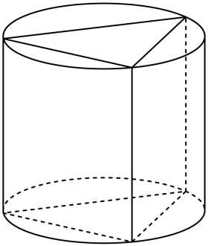
【答案】
【分析】首先根据正弦定理求出正三角形边长与圆柱底面半径的关系，然后根据三棱柱体积求出圆柱底面半径，进而根据圆柱侧面积公式求出侧面积的值.
【详解】设底面正三角形的边长为，则正三角形的高为.
由于直三棱柱的底面是正三角形且在圆柱底面内，可知正三角形的外接圆半径为.
所以根据正弦定理，所以.
易知圆柱母线，
所以三棱柱的体积为.
所以.
那么圆柱的侧面积为.
故答案为：.
【题型02：圆锥的表面积和体积】
1．（23-24高一下·湖南永州·期中）若一个圆锥的轴截面是面积为的等边三角形，则该圆锥的表面积为（ ）
A． B． C． D．
【答案】C
【分析】利用圆锥的轴截面是面积为的等边三角形求出圆锥的底面半径和母线长，然后再求圆锥的表面积即可．
【详解】设圆锥轴截面正三角形的边长是，因为正三角形的面积为，
所以，解得，
所以圆锥的底面半径，圆锥的母线，
这个圆锥的表面积是：.
故选：C．
2．（25-26高一上·重庆云阳·开学考试）若圆锥的母线长为5，高为4，则圆锥的侧面积为（ ）
A． B．15 C． D．
【答案】D
【分析】在由圆锥的母线长，高和底面半径构成直角三角形中，由勾股定理先求出，再利用圆锥的侧面积公式计算即可.
【详解】圆锥的母线长，高和底面半径构成直角三角形，
由勾股定理可知，
所以圆锥的侧面积为.
故选：D
3．已知圆锥的轴截面为正三角形，该圆锥的侧面积数值与其体积数值相等，则该圆锥的底面积为（ ）
A． B． C． D．
【答案】B
【分析】由轴截面正三角形可得，进而由圆锥的侧面积数值与其体积数值相等可求半径，从而可得圆锥的底面积.
【详解】几何体如图所示：
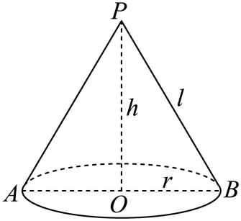
因为轴截面是正三角形，所以.
圆锥的侧面积等于，
圆锥的体积等于，
由圆锥的侧面积数值与其体积数值相等，得，得.
故圆锥的底面积为.
故选：B.
4．（24-25高一下·安徽合肥·期末）甲、乙两个圆锥的母线长相等，侧面展开图的圆心角之和为，侧面积分别为和，体积分别为和．若，则（ ）
A． B． C． D．
【答案】C
【分析】设甲、乙两个圆锥的母线长均为，底面半径分别为，根据圆锥的侧面积公式可得，再结合圆心角之和为可将分别用表示，再利用勾股定理分别求出两圆锥的高，再根据圆锥的体积公式计算即可得解．
【详解】设甲、乙两个圆锥的母线长均为，底面半径分别为，
则，所以①，
因为侧面展开图的圆心角之和为，
所以，即②，
由①②解得，
所以甲圆锥的高，乙圆锥的高，
所以．
故选：C．
5．（24-25高一下·湖北荆门·期末）若底面半径为圆锥的侧面展开图为一个半圆面，则该圆锥的体积为 .
【答案】
【分析】由侧面积公式和半圆面积公式可计算母线长，再计算高，即可求体积.
【详解】
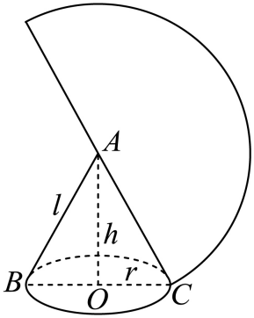
设圆锥的高为，母线长为，根据侧面积公式与半圆的面积公式可得：，
因为，所以，
由勾股定理得：，
所以圆锥的体积为，
故答案为：
6．（24-25高一下·安徽宿州·期末）已知一个圆锥的表面积为，则它的体积最大值为 .
【答案】
【分析】首先根据圆锥的底面半径和母线长的关系以及表面积的值求出的表达式，然后利用圆锥的体积公式和二次函数的性质求出体积的最大值.
【详解】设圆锥的底面半径为r，母线长为l，高为h，则，
因为圆锥的表面积为，所以
从而，且，
所以圆锥的体积为，
因此当时，体积取到最大值．
故答案为：.

【题型03：圆台的表面积和体积】
1．已知圆台的上､下底面半径分别为和，母线长为，则圆台的侧面积为（ ）
A． B． C． D．
【答案】A
【分析】根据圆台的侧面积公式即可直接求解.
【详解】圆台侧面积；
故选：A
2．（24-25高一下·四川泸州·期末）已知圆台上、下底面面积分别是、，其侧面积是，则该圆台的体积是（ ）
A． B． C． D．
【答案】A
【分析】先由侧面积得母线长，再由母线得到高，进而圆台的体积公式可得出.
【详解】如图，由圆台上、下底面面积分别是、，得上底面半径，下底面半径.
侧面积是，得，得，在直角三角形中，
，高，
所以.
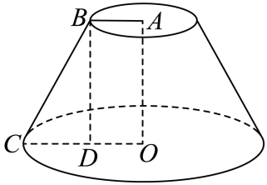
故选：A.
3．（24-25高一下·浙江·期中）若圆台的轴截面为底角为60°的等腰梯形，且圆台的上底面半径为1，下底面半径为6，则圆台的侧面积为（ ）
A． B． C． D．
【答案】C
【分析】根据圆台的空间结构关系以及侧面积公式计算即可.
【详解】设是上下底面圆心，，
连接,过点作的垂线，垂足为,
在直角三角形中，,则圆台的母线长为,
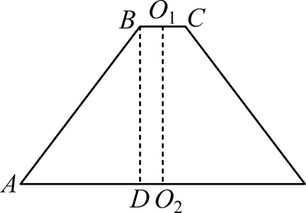
由圆台的侧面积公式可得；
故选：C.
4．已知一个圆台母线长为2，侧面展开图是一个圆心角为的扇环，则圆台上下底面圆周长之差的绝对值为（ ）
A． B． C． D．
【答案】A
【分析】根据圆台母线长与侧面展开图扇环内外圆半径的关系得到一个等式，再利用圆台上下底面圆周长与扇环内外圆周长的比例关系，进而求出圆台上下底面圆周长之差.
【详解】设圆台的侧面展开图扇环的内圆半径为，外圆半径为，（）
则圆台母线长为，
设圆台上、下底面圆半径分别为，（），
则，，∴，
圆台上下底面圆周长之差的绝对值为.
故选：A.
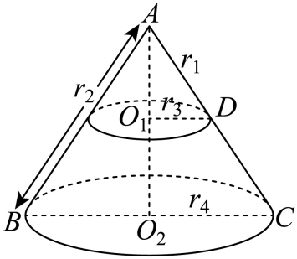
5．（23-24高一下·内蒙古赤峰·月考）某班级学生到工厂参加社会实践劳动，加工出如图所示的圆台，在轴截面中，，且，则（ ）
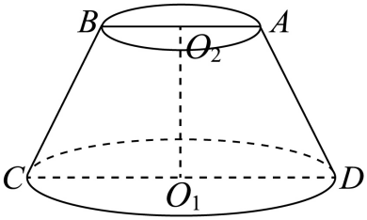
A．该圆台的高为1cm B．该圆台轴截面面积为
C．该圆台的侧面积为 D．该圆台的体积为
【答案】BCD
【分析】由勾股定理可求圆台的高，判断A；由梯形面积公式可判断B，由圆台的侧面积、体积公式可判断CD.
【详解】由题意，且，可知轴截面为等腰梯形，
作于E，则，
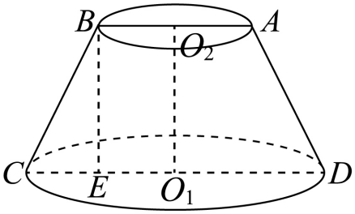
故，即该圆台的高为，A错误；
该圆台轴截面面积为，B正确；
该圆台的侧面积为，C正确；
圆台的体积为，D正确，
故选：BCD
6．（24-25高一下·安徽宣城·期末）一圆台的上、下底面半径分别是10cm和20cm，它的侧面展开图扇环的圆心角为180°，下列说法不正确的是（ ）
A．圆台的母线长是20cm B．圆台的高是cm
C．圆台的表面积是 D．圆台的体积是
【答案】D
【分析】根据给定条件，作出圆台侧面展开图，求出圆台的母线长和高，再利用表面积和体积公式求解判断作答.
【详解】依题意，圆台侧面展开图，如图，
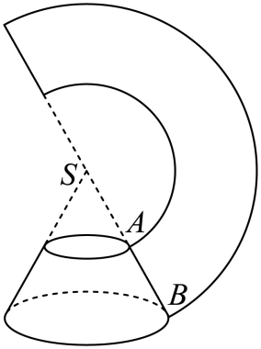
设圆台的上底面周长为，由扇环的圆心角为，得，
又，则，同理，
于是圆台的母线cm，高cm，
表面积，
体积，ABC正确，D错误.
故选：D.

【题型04：球的表面积和体积】
1．（24-25高一下·北京房山·期末）已知球的半径为，则它的表面积为 ，体积为 .
【答案】
【分析】将球的半径代入球的表面积公式和体积公式计算即可.
【详解】①球的半径为，则它的表面积为，
故答案为：；
②球的半径为，则它的体积为，
故答案为：，
2．已知球的体积为，则球的表面积为 ．
【答案】
【分析】求出球的半径长，利用球体的表面积公式可求得球的表面积.
【详解】设球的半径长为，则该球的体积为，解得，
所以，球的表面积为.
故答案为：.
3．（24-25高一下·天津·期中）若球的表面积扩大到原来的9倍，那么该球的体积扩大到原来的（ ）倍
A．9 B．27 C．81 D．729
【答案】B
【分析】由球的表面积和体积公式可知，球的表面积之比为半径比的平方，体积比为半径比的立方.
【详解】设扩大前后球半径分别为，
由表面积之比为，得，
则体积之比为.
故选：B.
4．已知球的半径为，圆的半径为，且圆是球的一个截面，若圆的面积与球的表面积之比为，则的值为（ ）
A． B． C． D．
【答案】A
【分析】利用圆的面积及球的表面积公式代入计算即可.
【详解】由圆的面积与球的表面积之比为，得，
所以，解得
故选：A.
5．如图，过球的一条半径的中点，作垂直于该半径的平面，所得截面圆的半径为，则球的体积是（ ）
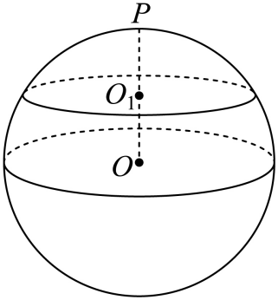
A． B． C． D．
【答案】A
【分析】利用勾股定理列方程，求得球的半径，进而求得球的体积.
【详解】设球的半径为，则，解得，
球的体积.
故选：A
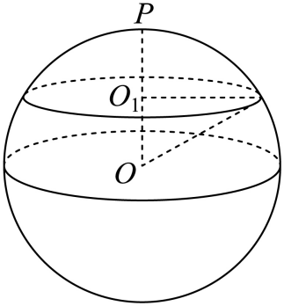
【题型05：组合体的表面积和体积】
1．（24-25高一下·河南开封·期末）如图，以边长为2的菱形ABCD的一边所在直线为轴，其他三边旋转一周形成的面围成一个几何体.已知该几何体的体积为，则该几何体的表面积为（ ）
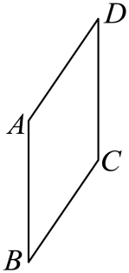
A． B． C． D．
【答案】C
【分析】作出示意图，由题意可得到的距离，结合示意图，求得表面积.
【详解】作出示意图如图所示：
该几何体下部分为圆锥，上部分为在圆柱内挖去一小个与下部分相同的圆锥，
设点到的距离为，由题意可得，解得，
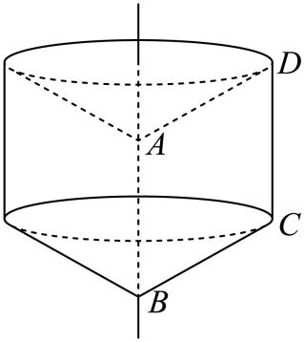
所以该几何体的表面积为.
故选：C.
2．宋代瓷器的烧制水平极高，青白釉出自宋代，又称影青瓷．宋蒋祁《陶记》中“江、湖、川、广器尚青白，出于镇之窑者也”，印证了宋人把所说的“影青”瓷器叫做“青白瓷”的史实．图1为宋代的影青瓷花口盏及盏托，我们不妨将该花口盏及盏托看作是两个圆台与一个圆柱的组合体，三个部分的高相同均为6cm，上面的花口盏是底面直径分别为8cm和10cm的圆台，下面的盏托由底面直径8cm的圆柱和底面直径分别为12cm和8cm的圆台组合构成，示意图如图2，则该花口盏及盏托构成的组合体的体积为（ ）
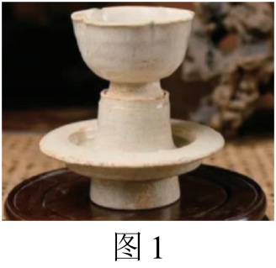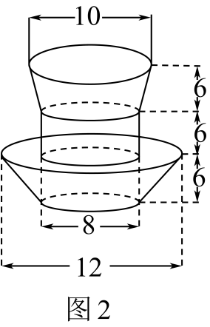
A． B． C． D．
【答案】D
【分析】根据题设数据结合圆台和圆柱的体积公式依次计算求解花口盏和盏托的体积即可得解.
【详解】花口盏体积：，
盏托体积：，
所以组合体的体积.
故选：D．
3．陀螺是中国民间最早的娱乐工具之一，如图所示，某陀螺可以视为由圆锥和圆柱组合而成，点在圆锥的底面圆周上，且的面积为，圆锥的侧面积为，圆柱的母线长为3，则该几何体的体积为（ ）
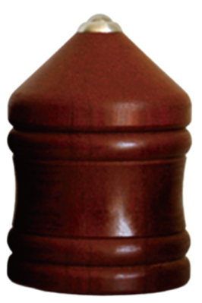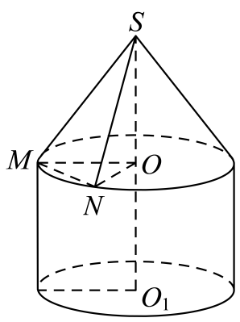
A． B． C． D．
【答案】B
【分析】该几何体是由一个圆锥和一个圆柱组成的，由可得圆锥母线，结合圆锥的侧面积可得圆锥半径、高，而圆柱底面半径等于圆锥底面半径，圆柱高已知，由圆锥、圆柱体积公式即可得解.
【详解】设圆锥的底面半径为，母线长为，则的面积为，解得，
因为圆锥的侧面积为，所以．
故该几何体的体积为．
故选：B.
4．（23-24高一下·内蒙古赤峰·月考）庑殿式屋顶是中国古代建筑中等级最高的屋顶形式，分为单檐庑殿顶与重檐庑殿顶．单檐庑殿顶主要有一条正脊和四条垂脊，前后左右都有斜坡（如图①）（如图②），若四边形是矩形，，且，，则五面体的表面积为（ ）
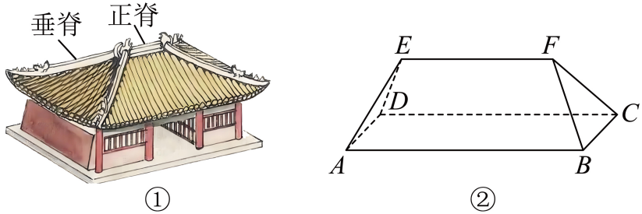
A．64 B． C． D．
【答案】D
【分析】根据平面图形的几何性质，分别求等腰三角形和梯形的高，再求各个面的面积，即可求总面积．
【详解】分别取的中点，连接，
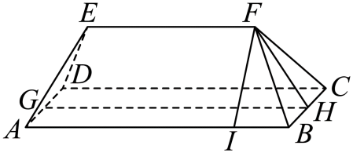
过点作的垂线，垂足为，
因为，，所以，所以，
根据对称性可得，所以，
在中，，所以，
，
又，
所以．
故选：D．
5．（24-25高一下·江苏南京·期末）如图，“蘑菇”形状的几何体是由半个球体和一个圆柱体组成，球的半径为2，圆柱的底面半径为1，高为3，则该几何体的表面积为 ．
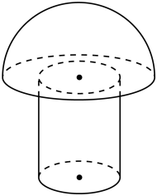
【答案】
【分析】根据给定的组合体，结合球的表面积公式、圆柱的侧面积公式计算即得.
【详解】依题意，该几何体的表面积是半球的表面积与圆柱侧面积的和，
所以所求表面积为.
故答案为：
6．（24-25高一下·贵州毕节·期末）如图，八面体的每一个面都是正三角形，且四个顶点，，，在同一个平面内，四边形为正方形，如果八面体的表面积为，那么这个八面体的外接球的体积为 .
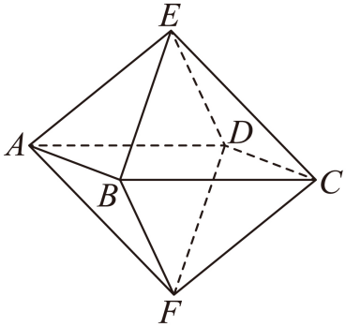
【答案】
【分析】确定八面体的外接球球心，根据表面积可得外接球半径，即可得解.
【详解】
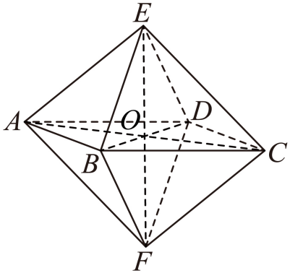
由已知八面体表面积，即，
又为等边三角形，所以，
则，
即八面体各棱长均为，
又四边形为正方形，即，
所以，
所以中点为八面体的外接球球心，
且外接球半径为，
即外接球体积，
故答案为：.
7．（23-24高一下·广东云浮·期中）如图是一个奖杯的直观图，它由球､长方体和正四棱台构成．已知球的半径为，长方体的长､宽和高分别为，正四棱台的上､下底面边长和高分别为．
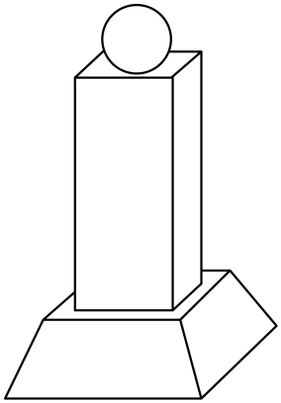
(1)求下部分正四棱台的侧面积；
(2)求奖杯的体积．（结果取整数，取3）
【答案】(1)
(2)
【分析】（1）首先求出斜率，再由梯形面积公式计算可得；
（2）根据球、柱体、台体的体积公式计算可得.
【详解】（1）因为正四棱台的上、下底面边长和高分别为，，，
则该四棱台的斜高为，
所以正四棱台的侧面积为；
（2）因为，
，，
所以这个奖杯的体积.
所以这个奖杯的体积约为.
8．如图，在直三棱柱中，底面是边长为的正三角形，以上、下底面的内切圆为底面，挖去一个圆柱，若圆柱的体积为，求：
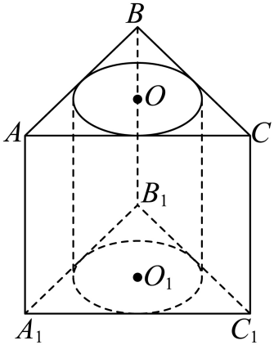
(1)剩余部分几何体的体积；
(2)剩余部分几何体的表面积.
【答案】(1)；
(2).
【分析】（1）先由题意求出棱柱底面圆的半径，进而由圆柱体积求出棱柱的高h，再结合柱体体积公式用棱柱体积减去圆柱体积即可得解.
（2）根据几何体的特征确定表面的组成部分即可求解.
【详解】（1）因为直三棱柱底面是边长为的正三角形，
所以底面圆的半径为，
设圆柱高为，则圆柱体积为，解得，
所以剩余几何体的体积为.
（2）剩余部分几何体的表面积为
.


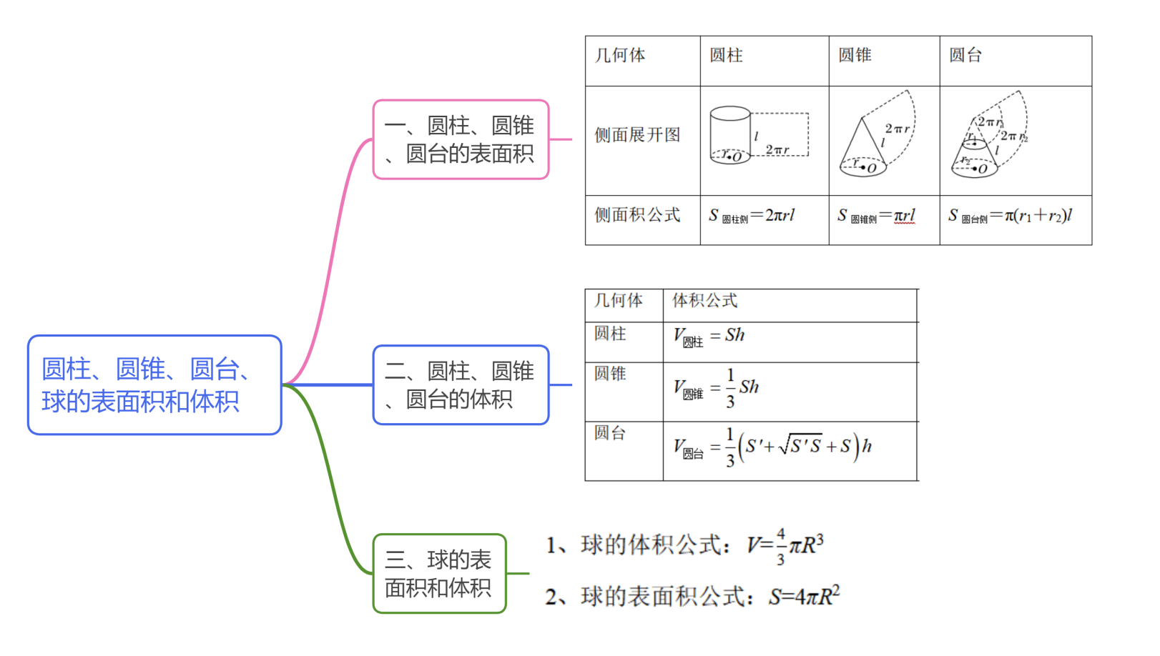

1．已知球的表面积为，则该球的体积是（ ）cm³
A．64π B．144π C．288π D．216π
【答案】C
【分析】先求得球的半径，进而求得球的体积.
【详解】设球的半径为，则，
所以球的体积为.
故选：C
2．（24-25高一下·山西·期中）若圆柱的母线长是圆柱底面圆半径的2倍，则该圆柱的表面积与体积比是（ ）
A． B． C． D．
【答案】A
【分析】由圆柱表面积及体积公式即可求解.
【详解】设圆柱母线长为，,则表面积，
体积，所以．
故选：A
3．（24-25高一下·北京房山·期末）已知圆锥的底面周长为，侧面积为，则该圆锥的体积为（ ）
A． B． C． D．
【答案】D
【分析】由条件底面积和侧面积建立方程，求出圆锥的底面半径和母线，再求出高，然后再求体积即可.
【详解】设圆锥的底面半径、高、母线长分别为，，，已知底面周长，解得；侧面积，代入可得到母线长；由勾股定理可得高；则体积.
故选：
4．（24-25高一下·吉林长春·期末）已知某圆柱和某圆锥的底面半径相等，侧面积相等，且它们的高均为2，则该圆锥的体积为（ ）
A． B． C． D．
【答案】C
【分析】由圆锥、圆柱的侧面积公式列方程求底面半径，再由圆锥的体积公式求体积.
【详解】设圆柱、圆锥的底面半径为，高为2，则，
所以，故圆锥的体积为.
故选：C
5．已知圆柱、圆锥的底面半径和球的半径相同，且圆柱的高等于球的直径，圆锥的体积等于圆柱的体积，若三者的体积之和为，则圆锥的侧面积为（ ）
A． B． C． D．
【答案】D
【分析】设三者半径均为，根据圆锥、圆柱、球的体积公式结合题设可求得，再求得圆锥的高、母线长，进而根据圆锥的侧面积公式求解即可.
【详解】不妨设三者半径均为，由题意知圆柱的高为，故其体积为，
故圆锥的体积为，而球的体积为，
故，解得，
记圆锥的高为，由，得，
故圆锥的母线长，
于是圆锥的侧面积.
故选：D
6．（24-25高一下·广东河源·期末）如图，与直线在同一平面，垂直于，，则绕旋转一周形成的面所围成的几何体的体积是（ ）
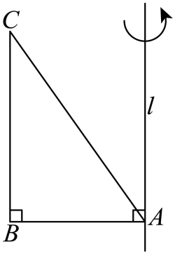
A． B． C． D．
【答案】B
【分析】由绕旋转一周形成的面所围成的几何体是一个圆柱挖去一个同底等高的圆锥，利用柱体与锥体的体积公式求解即可.
【详解】与直线在同一平面，垂直于，，
则绕旋转一周形成的面所围成的几何体是如图所示的一个圆柱挖去一个同底等高的圆锥，
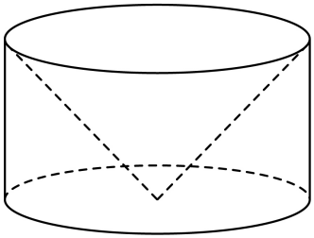
圆柱与圆锥的底面半径都等于，高都等于，
所以该几何体体的体积等于圆柱的体积减去圆锥的体积：
，
故选：B.
7．（24-25高一下·河南商丘·期末）已知一个圆锥和圆柱的底面半径和侧面积分别相等，且圆锥的轴截面是等边三角形，则这个圆锥和圆柱的体积之比为（ ）
A． B． C． D．
【答案】C
【分析】设圆锥的底面半径为r，分别求出圆锥和圆柱的高（用表示），代入体积公式计算可得.
【详解】设圆锥的底面半径为r，因为圆锥的轴截面是等边三角形，所以圆锥的母线长为，
则圆锥的高为，设圆柱的高为，又圆锥和圆柱的侧面积相等，
所以，解得，所以这个圆锥和圆柱的体积之比为.
故选：C．
8．某厂生产一批圆台形灯罩，灯罩的上、下底面都是空的，上、下底面的半径之比为1:2，高为15cm，母线长为25cm．现要对100个这样的灯罩的内、外表面都涂上一层防潮涂料，若每平方米需要100克涂料，则共需涂料（ ）
A．克 B．克 C．克 D．克
【答案】C
【分析】设圆台的上底面半径为cm，由求出，再由圆台的侧面积公式求出内、外表面面积可得答案.
【详解】设圆台的上底面半径为cm，则下底面半径为cm，
因为高cm，母线cm，所以由，
得cm，
可得圆台的侧面积为，
所以100个灯罩内、外表面面积为，
则共需涂料克.
故选：C.
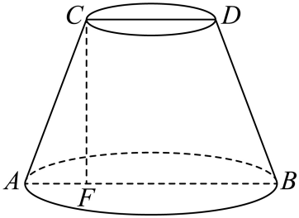
9．（24-25高一下·安徽合肥·期中）已知直角梯形，，，，，绕直角边旋转一周，则所得几何体的侧面积为（ ）
A． B． C． D．
【答案】A
【分析】首先确定直角梯形绕直角边旋转，形成圆台，然后通过梯形的边长确定圆台上、下底面半径及母线长，最后利用圆台的侧面积公式求解即可.
【详解】
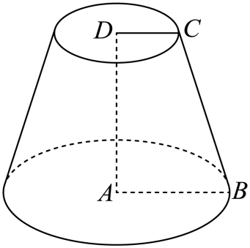
如图所示，直角梯形绕直角边旋转一周得到圆台，其中：
上底面半径，下底面半径，母线长为边的长度.
在梯形中，，
则圆台的侧面积．
故选：A.
10．（24-25高一下·四川广元·期末）已知直角梯形的上底长为1，下底长为2，高为，则直角梯形绕下底所在的直线旋转一周形成的几何体的表面积为（ ）
A． B．
C． D．
【答案】C
【分析】画出图形，将所求转换为圆锥、圆柱的表面积计算即可.
【详解】如图所示，
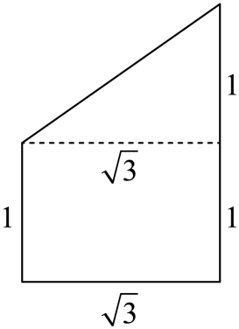
则直角梯形绕下底所在的直线旋转一周形成的几何体的表面积为圆锥的侧面积，加上圆柱的侧面积，再加上圆柱的一个底面的面积，
而圆锥的母线长为，
故所求为.
故选：C.
11．（24-25高一下·辽宁·期末）一个圆锥被平行于底面的平面所截，上下两个几何体的侧面积之比为，则上下两个几何体的体积之比为（ ）
A． B． C． D．
【答案】D
【分析】利用扇形的面积公式得到相似比，再根据相似几何体的体积之比等于相似比的立方可推出小圆锥与原圆锥的体积比，从而求得上下两个几何体的体积之比.
【详解】一个圆锥被平行于底面的平面所截得到两个几何体：圆锥与圆台，如图，
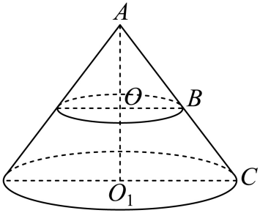
设大圆锥侧面展开扇形的圆心角为，大圆锥的侧面积与体积分别为，
小圆锥的侧面积与体积分别为，圆台的体积为
由题意可得,
因为相似几何体的体积之比等于相似比的立方，
所以，则，
所以上下两个几何体的体积之比为.
故选：D
12．（24-25高一下·河北·期末）若圆锥甲和等边圆柱乙（轴截面是正方形的圆柱）的体积相等，底面积分别为和，侧面积分别为和.若，则（ ）
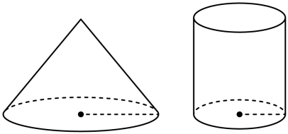
A． B． C． D．
【答案】D
【分析】设出圆锥与圆柱的底面半径与高，利用体积公式与侧面积公式计算即可得.
【详解】设圆锥甲的底面圆半径为，高为，圆柱乙的底面圆半径为，高为，
则，，
又，则，圆锥的母线，
.
故选：D.
13．两圆锥母线长均为3，体积分别为，侧面展开图面积分别记为，且，侧面展开图圆心角满足，则（ ）
A． B． C． D．
【答案】B
【分析】利用圆锥侧面积公式推得，再由侧面展开图的圆心角公式推得，由此得到两圆锥高分别为与，从而求得两圆锥体积的比值.
【详解】依题意，不妨设甲圆锥的底面半径为，高为，乙圆锥底面半径为，高为，
则，，
由得，
故，因为侧面展开图的圆心角之和为，
所以，
故，所以，，
所以.
故选：B.
14．（24-25高一下·新疆乌鲁木齐·期末）（多选题）如图，圆锥的底面半径为3，高为，过靠近的三等分点作平行于底面的截面，以该截面为底面挖去一个圆柱，则下列说法正确的是（ ）
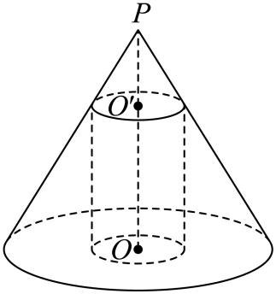
A．圆锥母线与底面所成的角为
B．圆锥的侧面积为
C．挖去圆柱的体积为
D．剩下几何体的表面积为
【答案】ACD
【分析】根据题意，利用勾股定理可求圆锥的母线长，挖去圆柱的半径和高，然后即可逐项求解.
【详解】
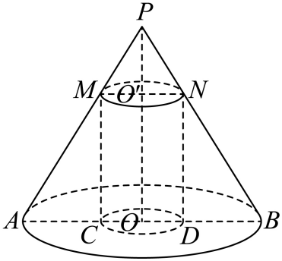
因为圆锥的底面半径为3，高为，所以母线长，
则，即圆锥母线与底面所成的角为，故A正确；
圆锥的侧面积，故B错误；
因为为的三等分点，所以，
则圆柱的体积为，故C正确；
圆柱的侧面积，
剩下几何体的表面积，故D正确；
故选：ACD.
15．（24-25高一下·浙江·期中）（多选题）折扇是我国古老文化的延续，在我国已有四千年左右的历史，“扇”与“善”谐音，折扇也寓意“善良”“善行”，它常以字画的形式体现我国的传统文化，也是运筹帷幄、决胜千里、大智大勇的象征(如图①)，图②是一个圆台的侧面展开图(扇形的一部分)，若两个圆弧、所在圆的半径分别是3和6，且，则下列关于该圆台的说法正确的是（ ）
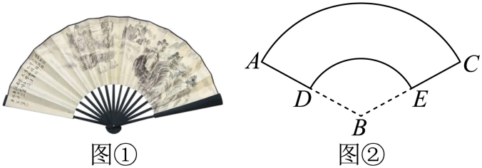
A．高为 B．母线长为3
C．表面积为14π D．体积为
【答案】ABC
【分析】根据题意，求出圆台的上下底面圆半径、母线长和高，运用侧面积公式和体积公式，即可一一判断正误即得.
【详解】设圆台的上、下底面半径分别为，
依题意，解得，，解得，
又圆台的母线长为，
故圆台的高故A、B均正确；
圆台的侧面积为，
所以圆台的表面积为，故C正确；
圆台的体积为，故D错误.
故选：ABC.
16．（24-25高一下·江苏苏州·月考）（多选题）某广场设置了一些石凳供大家休息，这些石凳是由正方体截去八个一样的四面体得到的，如果被截正方体的棱长为，则（ ）
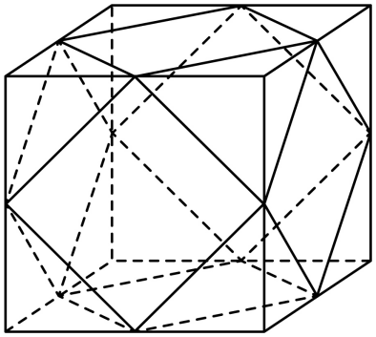
A．石凳是十四面体 B．石凳有24条棱
C．石凳的表面积为 D．石凳有24个顶点
【答案】AB
【分析】根据多面体的产生过程可得多面体的面数、棱数、顶点数判断ABD，再由三角形及正方形的面积计算多面体表面积判断C.
【详解】对于A，由题意知，截去的八个四面体是全等的正三棱锥，8个底面三角形，再加上6个小正方形，所以该几何体共有14个面，故A正确；
对于B，由题意知，该几何体有6个面为正方形，故该几何体的棱数为，故B正确；
对于C，被截正方体的棱长为，则多面体中正三角形边长为，正方形边长为，所以表面积，故C错误；
对于D，该几何体的顶点是正方体各棱的中点，正方体有12条棱，所以该几何体的顶点数为12，故D错误.
故选：AB.
17．（24-25高一下·湖北·月考）（多选题）如图，点分别是直角三角形ABC的边上的点，斜边AC与扇形的弧相切，已知，则关于阴影部分绕直线AB旋转一周所形成的几何体，下列说法正确的是（ ）
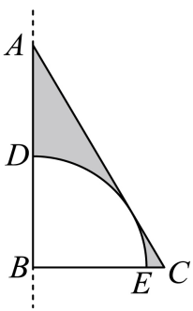
A．该几何体是圆锥 B．该几何体的底面积为
C．该几何体的表面积为 D．该几何体的体积为
【答案】BD
【分析】根据给定条件，求出斜边上的高，再求出圆锥与半球表面积体积，即可组合得解几何体的表面积体积.
【详解】在中，，则，
由斜边与扇形的弧相切，扇形半径，
阴影部分绕直线旋转一周所形成的几何体是绕直线旋转一周所得圆锥，
挖去扇形弧绕直线旋转一周所得半球，A选项错误；
几何体底面积为，B选项正确；
几何体的表面积为，C选项错误；
所以所求体积为，D选项正确；
故选：BD.
18．（多选题）中国古代数学的瑰宝《九章算术》中记载了一种称为“曲池”的几何体，该几何体是上、下底面均为扇环形的柱体（扇环是指圆环被扇形截得的部分）．现有一个如图所示的曲池，垂直于底面，，底面扇环所对的圆心角为，弧的长度是弧长度的3倍，，则下列说法正确的是（ ）
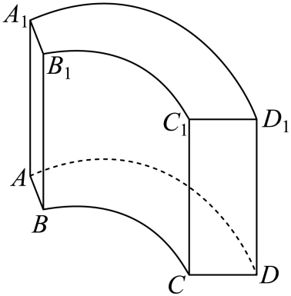
A．弧长度为 B．曲池的体积为
C．曲池的表面积为 D．三棱锥的体积为5
【答案】ACD
【分析】设弧所在圆的半径为，弧所在圆的半径为，根据弧的长度是弧长度的倍及求出、，再根据体积、表面积公式计算可得.
【详解】设弧所在圆的半径为，弧所在圆的半径为，
因为弧的长度是弧长度的倍，，即，
，，，
所以弧的长度为，故A正确；
曲池的体积为，故B错误；
曲池的表面积为
，故C正确；
三棱锥的体积为，故D正确．
故选：ACD．
19．（24-25高一下·湖北荆州·期末）已知圆锥的母线长为，若轴截面为等腰直角三角形，则圆锥的表面积为 .
【答案】
【分析】设母线长为，底面半径为，由轴截面为等腰直角三角形，即可求，根据圆锥的表面积公式即可求解.
【详解】设母线长为，底面半径为，由题意有：，
因为轴截面为等腰直角三角形，所以，
所以圆锥的表面积为，
故答案为：.
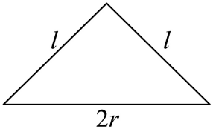
20．（24-25高一下·全国·课后作业）用与球心距离为2的平面去截球，所得的截面面积为，则球的体积为 ．
【答案】
【分析】利用球的截面圆的性质计算即得.
【详解】用平面去截球所得截面的面积为，所以截面圆的半径为1．
已知球心到该截面的距离为2，所以球的半径，
所以球的体积为．
故答案为：.
21．（24-25高一下·湖北十堰·月考）若一个圆锥的侧面展开图是圆心角为，半径为的扇形，则这个圆锥的侧面积与表面积的比是 ．
【答案】
【分析】利用扇形弧长公式，即可求出底面圆半径，再分别算出圆锥表面积与侧面积即可得到比值.
【详解】设圆锥底面圆的半径为，圆锥的侧面展开图扇形的半径为，
由题意可得，，
圆锥的侧面积为，圆锥的表面积，
故
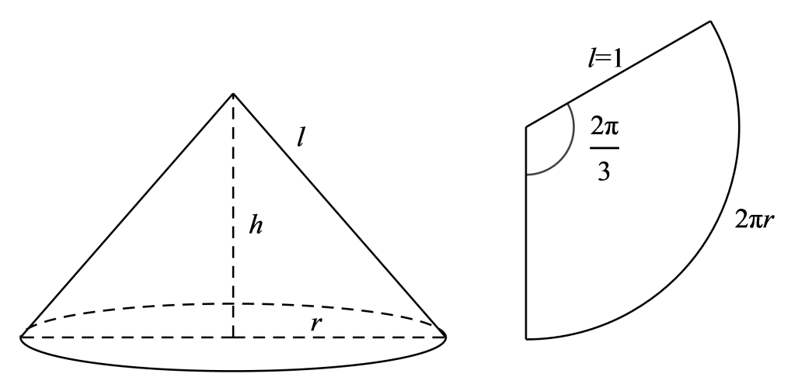
故答案为：
22．（24-25高一下·全国·课后作业）湖面上浮着一个球（水下部分不超过一半），湖水结冰后，将球取出，冰上留下一个直径为，深为的空穴，则球的半径为 ，球的表面积为 ．
【答案】 13
【分析】球的半径为，得到截面圆的半径为，球心距为，再由，列出方程，即可求解.
【详解】设球的半径为，由题意知，截面圆的半径，球心到截面的距离，
由，得，即，解得，故．
故答案为13；.
23．（24-25高一下·山西临汾·期末）已知圆台的上底面和下底面的面积分别为，体积为，则圆台的侧面积为 .
【答案】
【分析】借助圆台体积公式与侧面积公式计算即可得.
【详解】设该圆台的高为，母线长为，上下底面半径分别为、，
，则，
，，则，，
则，故圆台的侧面积.
故答案为：.
24．（24-25高一下·陕西·月考）如图所示的正六边形，是由六个直角边长分别为与的全等的直角三角形拼接而成的，该图形（阴影部分）绕着线段的中垂线旋转一周得到一个几何体，现在用密度为的材料去制造该几何体，则该几何体的质量为 g.（结果用π表示）
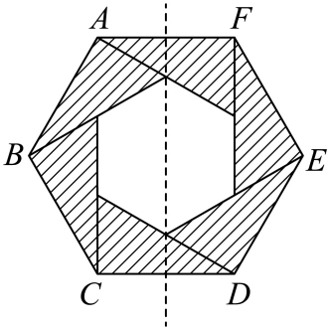
【答案】
【分析】外部正六边形的边长为，旋转得到的几何体是两个全等的圆台，计算其体积；内部的六边形边长为2cm，旋转得到的几何体是一个圆柱和两个与圆柱同底的圆锥，计算其体积，两体积之差即为该图形（阴影部分）绕着线段的中垂线旋转一周得到的几何体的体积，乘以密度即可求解.
【详解】外部正六边形的边长为，旋转得到的几何体是两个全等的圆台，上底面半径为，下底面半径为，高为,
体积为.
内部的六边形边长为2cm，旋转得到的几何体是一个圆柱和两个与圆柱同底的圆锥，
圆锥的底面半径为，高为1cm，圆柱的底面半径为，高为，
内部的六边形旋转得到的几何体的体积为，
所以该几何体的体积为，用密度为的材料去制造该几何体，
则该几何体的质量为.
故答案为：.

